МКОУ «Дурангинская СОШ»

Отчет

мероприятий, посвященных юбилею

Фазу Алиевой

План

мероприятий, посвященных юбилею Фазу Алиевой

|  |  |  |  |
| --- | --- | --- | --- |
| **№** | **Мероприятия** | **Ответственные** | **Сроки** |
| 1 | Конкурс чтецов | Учитель родного языка и литературы Ибнухаджарова А. А.  Учитель русского языка и литературы Гаджимагомедова П. Г. | 24.10.2017г. |
| 2 | Литературный вечер «Талисман страны гор» | Учитель русского языка и литературы Гаджимагомедова П. Г. | 27.10.2017г. |
| 3 | Конкурс рисунков | Учитель русского языка и литературы Гаджимагомедова П. Г. | 25.10.2017г. |

Анализ

мероприятий, посвященных юбилею Фазу Алиевой.

В МКОУ «Дурангинская СОШ» были проведены ряд мероприятий, в котором принимали участия учащиеся 5 – 10 классов.

24.10.2017г. был проведен конкурс чтецов среди учащихся 5 – 10 классов на родном и русском языке.

В конкурсе следующие учащиеся заняли места: I место по родному языку – Гаджимагомедов А.; по русскому языку – Гаджимагомедова А. II место по родному языку – Мусаева П.; по русскому языку – Салахбекова П. III место по родному языку – Курбанова Х.; по русскому языку – Курбанов Ш.

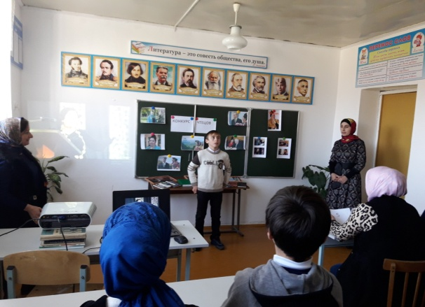 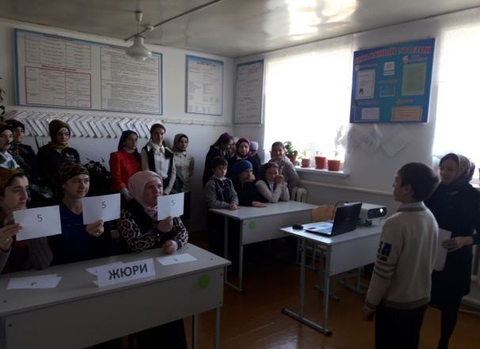

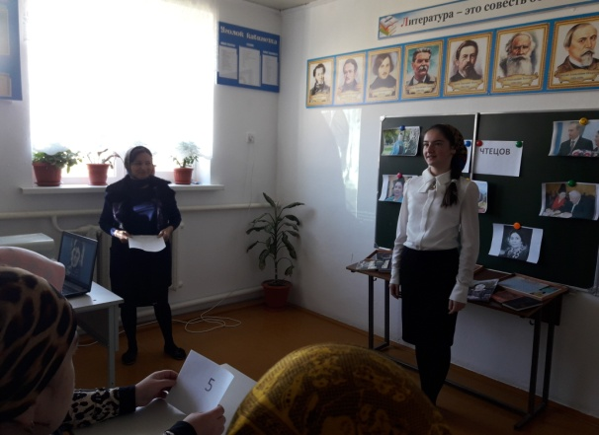 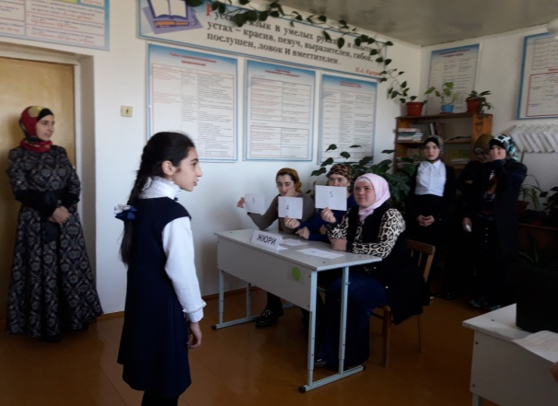

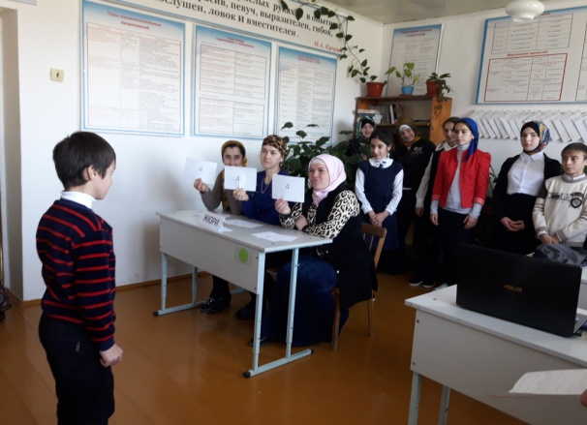 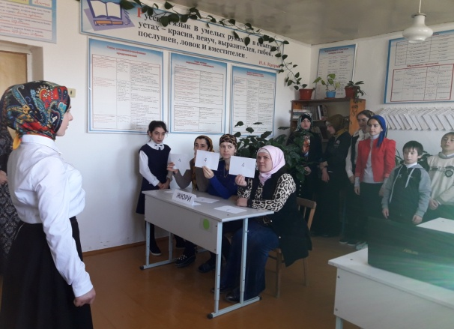

25.10.2017г. был проведен конкурс рисунков, в котором участвовали учащиеся 6 – 8 классов. Первое место занял рисунок ученицы 8 класса Гаджимагомедовой А., который был представлен на районный этап конкурса на лучший рисунок к произведения Фазу Алиевой.

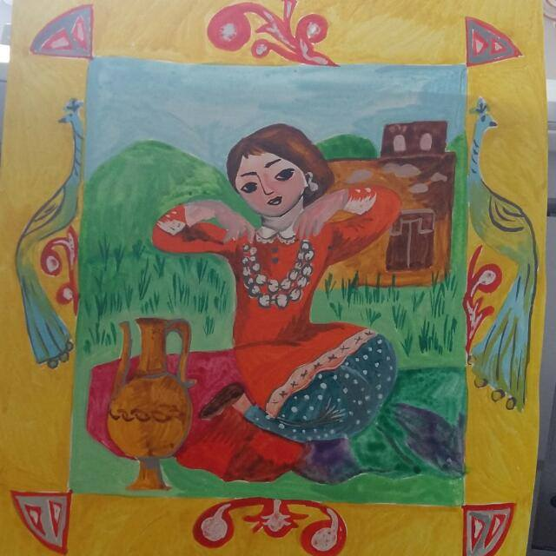

27.10.2017г. был проведен литературный вечер «Талисман страны гор» . В литературном вечере приняли участие учащиеся 5 – 10 классов. Учащиеся рассказали о творческом пути Фазу Алиевой, читали стихи о Родине.

